河南科技大学实验报告
班级 姓名 学号 日期 年 月 日
评阅教师 总成绩
一、实验名称：金属材料及热处理综合性实验
二、实验目的：
1．进一步巩固已学过的《机械工程材料学》这门课程的基本理论知识；提高分析问题和解决问题的综合能力；锻炼和提高学生的自学能力和动手技能。
2．初步掌握金属材料化学成分—热处理工艺—金相显微组织结构—力学性能之间的关系，并为毕业后在实际工作岗位上从事机械产品零件设计奠定良好的基础。
三、实验题目：
四、实验过程记录及其质量评定：(前10项每项2分，后4项每项10分，共60分，得分 )
认真填写表1中的全部内容。
表1 实验内容及其质量评定
序 | 内 容 |  |  |  |  |  |  |  |  |  |  |  |  |  | 成  绩  评  定 | 教  师  签  名
号 | 材  料 |  |  | 实验  题目 |  |  |  |  |  |  |  |  |  |  | 成  绩  评  定 | 教  师  签  名
1 | 淬火 | 温度/℃ |  |  | 时间/min |  |  |  | 介质
2 | 回火 | 温度/℃ |  |  | 时间/min |  |  |  | 介质
3 | 淬火设备的名称/型号
4 | 回火设备的名称/型号
5 | 检测硬度的设备名称/型号
6 | 粗磨试样端面的设备名称/型号
7 | 细磨试样端面的砂纸名称/规格
8 | 金相试样抛光的设备名称/型号
9 | 腐蚀金相试样的腐蚀剂配方
10 | 显微镜型号/放大倍数 |  |  |  |  | 物镜 |  |  |  | 目镜
11 | 淬火态硬度/HRC HRC/HRC |  |  |  |  |  |  |  |  |  | 平均值
12 | 回火态硬度/HRC |  |  |  |  |  |  |  |  |  | 平均值
13 | 金相试样细磨制质量
14 | 金相试样抛光及腐蚀质量
五、试样金相组织观察与分析及作业题：(共40分，得分 )
认真完成本人处理的试样金相组织观察与分析及对于给定的组织照片标出其组织名称，即表2中的全部内容。
表2 试样金相组织观察与分析作业题
内 容
实验材料 |  |  |  | 处理状态 | 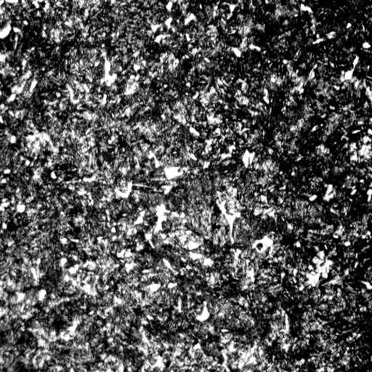
1  16  分 | 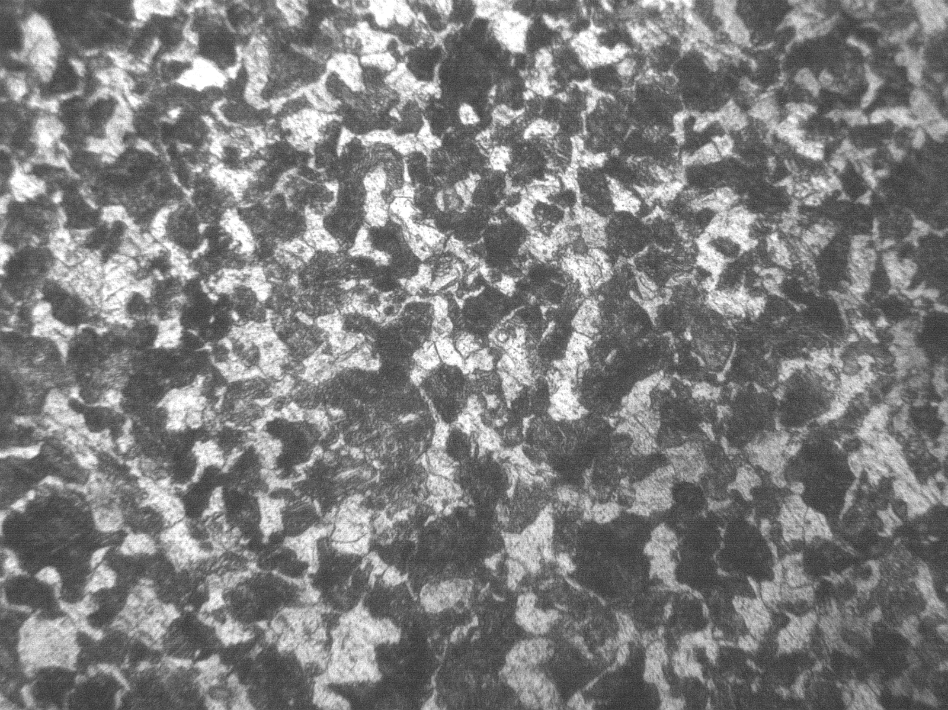
1  16  分 | 按本人制订的工艺处理后的组织图 |  |  |  |  |  | 与该工艺相对应的标准组织图
2  8  分 | 简述以上组织差别原因
3  16  分 | 对于给定的组织照片标出其组织名称
3  16  分 | 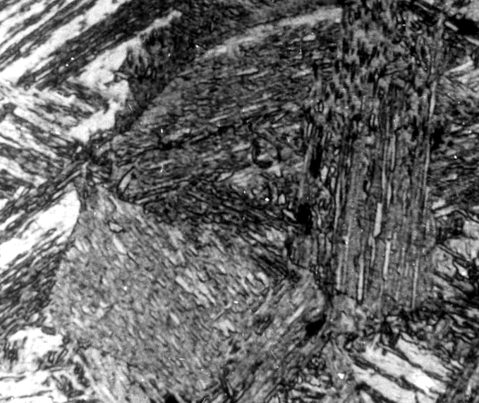  （低碳钢完全淬火组织图） |  |  |  |  | 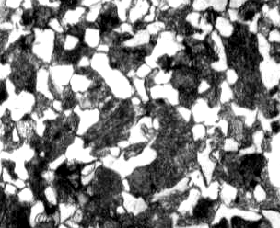  （45钢完全退火组织图）
3  16  分 | 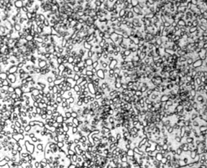  （T12A钢等温球化退火组织图） |  |  |  |  | 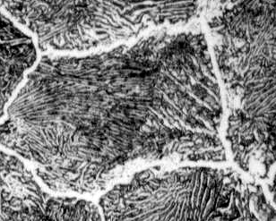  （亚共析钢完全退火组织图）

